лабораторная работа 8

Текстовой редактор vi

Фаик Карим

Содержание

Цель работы 1

Ход работы 1

# Цель работы

Познакомиться с операционной системой Linux. Получить практические навыки работы с редактором vi, установленным по умолчанию практически во всех дистрибутивах

# Ход работы

1. Вызовите vi на редактирование файла

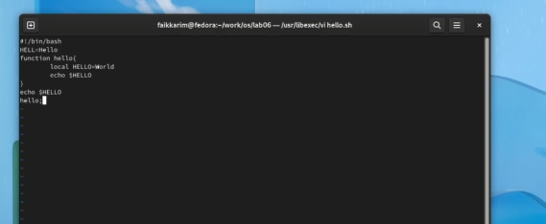

изображение 1

1. Установите курсор в конец слова HELL второй строки

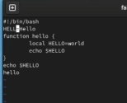

изображение 2

1. Нажмите Esc для перехода в командный режим.

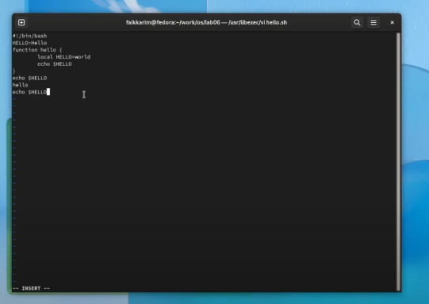

изображение 3

1. Удалите последнюю строку.

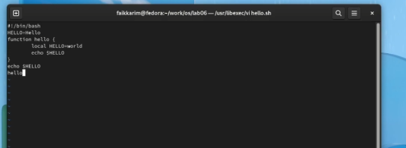

изображение 4

1. Введите команду отмены изменений u для отмены последней команды.

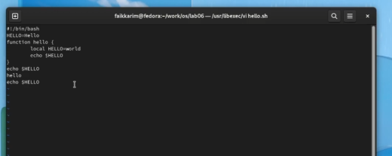

изображение 5

1. Введите символ : для перехода в режим последней строки. Запишите произведённые изменения и выйдите из vi.

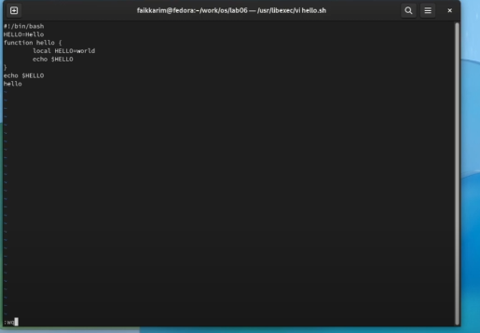 # Вывод

Было изучина и ознакомление с Освоение основных возможностей командной оболочки Midnight Commander. Приобретение навыков практической работы по просмотру каталогов и файлов; манипуляций с ними.